INFORME Nº 001-2026-RARR

SEÑOR : Mg. Víctor George García López.
Director de la Oficina de Planeamiento y Presupuesto de la DREU

DE : RONALD AMERICO ROBLES RIMAC

ASUNTO : INFORME CORRESPONDIENTE A LA ACTIVIDAD N°1.

REFERENCIA : ORDEN SE SERVICIO Nº 0000056

FECHA : Pucallpa, 11 de febrero del 2026.

Por el presente me dirijo a usted para saludarlo y al mismo tiempo hacerle llegar el informe de servicios realizados como analista programador en la Oficina de Planeamiento y Presupuesto, correspondiente a la actividad N°1, tales como:
- Realizar la actualización del PADRON WEB en la en la plataforma informática del SISMORE educación, MOSEVA y otras plataformas en marco al PPR 0068.

Esta actividad consistió en la actualización y sincronización del Padrón Web en múltiples plataformas del sistema educativo regional. El trabajo incluyó:
- Se realizó la carga y actualización de la información del Padrón Web en la plataforma principal SISMORE Educación, asegurando que los datos de beneficiarios del Programa Presupuestal por Resultados (PPR) 0068 estuvieran correctamente registrados y disponibles para consulta.
- Se implementó la integración del Padrón Web actualizado con el módulo MOSEVA (Monitoreo y Seguimiento de Evaluación), garantizando la coherencia de datos entre ambas plataformas y facilitando el seguimiento de los beneficiarios del programa.
- Se ejecutaron procesos de validación de la información del Padrón Web, verificando la integridad de los datos y corrigiendo inconsistencias detectadas durante el proceso de actualización.
- Se configuró el panel de control para mostrar estadísticas actualizadas del Padrón Web, incluyendo el estado de procesamiento y métricas relevantes para el seguimiento del PPR 0068.

- Realizar la actualización de la matricula educativa del SIAGIE en la plataforma informática del SISMORE educación y sistematización de las acciones de las cuatro actividades trazadoras en marco al PPR 0068.

Esta actividad se enfocó en la actualización de datos de matrícula y la sistematización de indicadores clave del programa educativo:
- Se realizó la importación y procesamiento de datos de matrícula educativa provenientes del Sistema de Información de Apoyo a la Gestión de la Institución Educativa (SIAGIE), actualizando la base de datos de SISMORE Educación con información de estudiantes matriculados en el periodo 2025 y vigente.
  - Se implementó el seguimiento y registro de las cuatro actividades trazadoras del PPR 0068, que son indicadores clave para medir el avance del programa. Esto incluyó: Configuración de módulos de captura de datos, Diseño de formularios de registro, Implementación de validaciones automáticas, Generación de reportes de seguimiento
- Se establecieron mecanismos de sincronización entre SIAGIE y SISMORE para garantizar la actualización automática de información de matrícula y el seguimiento en tiempo real de las actividades trazadoras.
- Se creó una interfaz amigable que permite visualizar y gestionar tanto la matrícula educativa como las actividades trazadoras desde un único punto de acceso.

- Realizar la actualización de las bases de datos del CENSO EDUCATIVO 2025 (matricula, docentes, locales escolares) en la plataforma informática del SISMORE educación el seguimiento en la plataforma MOSEVA en marco al PPR 0068.

Esta actividad comprendió la actualización integral de las bases de datos del Censo Educativo 2025 en tres componentes principales:

Actualización de Matrícula
- Se procesó y cargó la información de matrícula del Censo Educativo 2025 en la plataforma SISMORE Educación
- Se implementó un dashboard interactivo que muestra estadísticas de matrícula por nivel educativo, distrito y tipo de gestión
- Se configuraron alertas automáticas para detectar inconsistencias en los datos de matrícula

Gestión de Docentes
- Se actualizó el módulo de gestión de docentes con información del Censo Educativo 2025
- Se implementó el seguimiento de plazas docentes, incluyendo asignaciones, vacantes y situación laboral
- Se desarrollaron reportes de distribución de docentes por institución educativa y especialidad
Registro de Locales Escolares
- Se actualizó la base de datos de locales escolares con información del Censo 2025
- Se implementó la visualización georreferenciada de locales escolares en el sistema SISMORE
- Se estableció el seguimiento de infraestructura educativa en la plataforma MOSEVA

- Realizar la actualización de los reportes estadísticos de los indicadores del Pacto Regional.

Esta actividad se centró en la actualización y mejora de los reportes estadísticos relacionados con los indicadores del Pacto Regional:
- Se actualizaron los indicadores clave del Pacto Regional, incluyendo tasas de aprobación, deserción, rendimiento académico y otros indicadores educativos relevantes para medir el cumplimiento de metas regionales.
- Se implementaron visualizaciones gráficas que permiten comparar el desempeño actual con datos históricos y proyecciones, facilitando el análisis de tendencias y la toma de decisiones.
- Se creó un sistema de seguimiento de metas del Pacto Regional desagregado por distrito, permitiendo identificar zonas con mayor o menor avance en el cumplimiento de objetivos.
  - Se desarrolló un panel de control consolidado con visualizaciones interactivas que incluye. Filtros por periodo temporal, Segmentación por nivel educativo, Comparativos entre distritos, Indicadores de cumplimiento con semáforos (rojo, amarillo, verde), Exportación de datos en múltiples formatos
- Se implementaron procesos automáticos de generación de reportes periódicos que se actualizan con la información más reciente disponible en el sistema.

- Realizar la actualización de la carga y procesamiento de datos del sistema de control y seguimiento de plazas NEXUS.

Esta actividad involucró el mantenimiento y actualización del Sistema de Control y Seguimiento de Plazas NEXUS:
- Se realizó la carga y procesamiento de información actualizada sobre plazas docentes en el sistema NEXUS, incluyendo:
  - Plazas ocupadas con datos del docente asignado
  - Plazas vacantes disponibles para contratación
  - Plazas en proceso de asignación o reasignación
  - Plazas con situaciones especiales (licencias, destacamentos, etc.)
- Se mejoró la interfaz del sistema NEXUS para facilitar la visualización del estado de plazas, permitiendo filtros por institución educativa, nivel, modalidad y situación de la plaza.
- Se implementó un módulo que genera estadísticas automáticas sobre:
  - Porcentaje de plazas ocupadas vs. vacantes
  - Distribución de plazas por nivel educativo
  - Tiempo promedio de asignación de plazas
  - Proyecciones de necesidades de contratación
- Se establecieron mecanismos de validación de datos para garantizar la coherencia entre el sistema NEXUS y otras plataformas (SIAGIE, SISMORE), evitando duplicidades y errores en la información de plazas.
- Se configuraron reportes automáticos que permiten a los responsables de recursos humanos monitorear el estado de las plazas y tomar decisiones informadas sobre contrataciones y reasignaciones.

Al presente informe se adjunta las capturas de la actualización del SISMORE, Es todo cuanto informo a usted para su conocimiento y demás fines.

Atentamente,

…………..........................................................
RONALD AMERICO ROBLES RIMAC
DNI:45026462

REALIZAR LA ACTUALIZACIÓN DEL PADRON WEB EN LA EN LA PLATAFORMA INFORMÁTICA DEL SISMORE EDUCACIÓN, MOSEVA Y OTRAS PLATAFORMAS EN MARCO AL PPR 00681

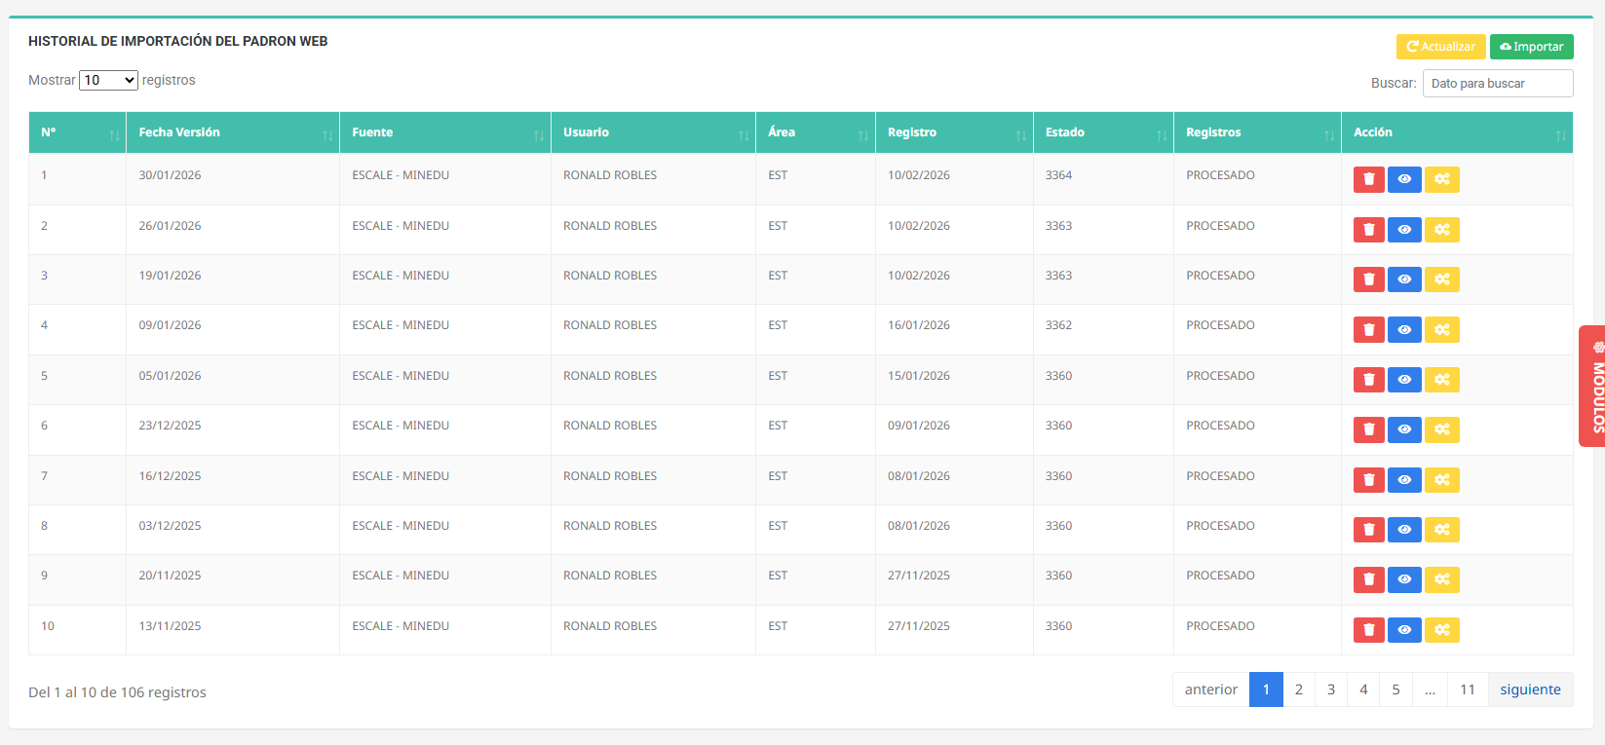
Figura 1: Captura de pantalla de la actualización del Padrón Web en la plataforma SISMORE Educación, mostrando la interfaz de gestión de datos del PPR 0068.

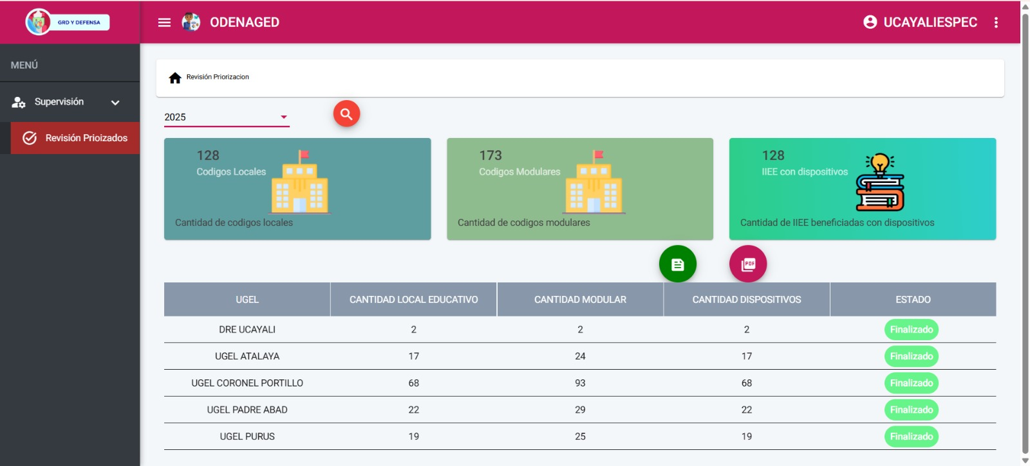
Figura 2: Vista del módulo MOSEVA con la integración del Padrón Web actualizado, evidenciando la sincronización de datos educativos.


Figura 3: Panel de control de la plataforma SISMORE mostrando las estadísticas del Padrón Web actualizado y su estado de procesamiento.

REALIZAR LA ACTUALIZACIÓN DE LA MATRICULA EDUCATIVA DEL SIAGIE EN LA PLATAFORMA INFORMÁTICA DEL SISMORE EDUCACIÓN Y SISTEMATIZACIÓN DE LAS ACCIONES DE LAS CUATRO ACTIVIDADES TRAZADORAS EN MARCO AL PPR 0068.

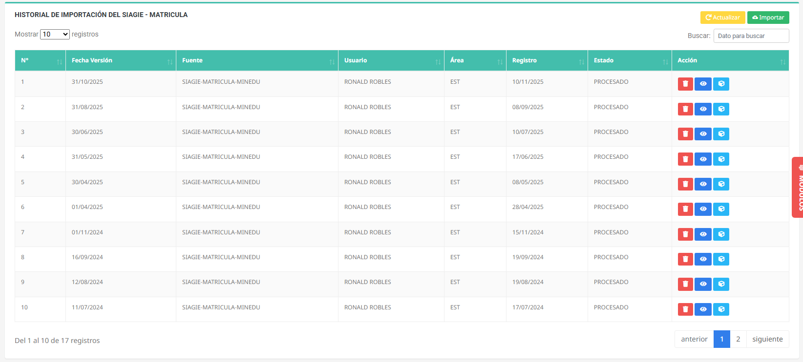
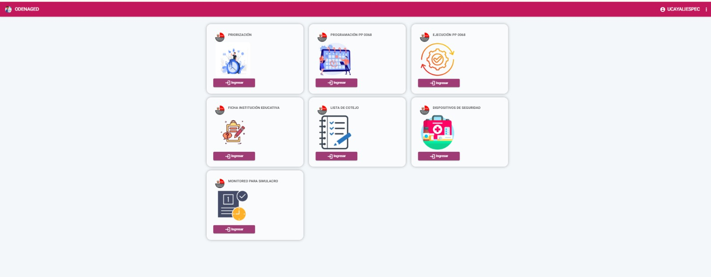
Figura 4: Interfaz de actualización de la matrícula educativa del SIAGIE en SISMORE Educación, incluyendo la sistematización de las cuatro actividades trazadoras del PPR 0068.

REALIZAR LA ACTUALIZACIÓN DE LAS BASES DE DATOS DEL CENSO EDUCATIVO 2025 (MATRICULA, DOCENTES, LOCALES ESCOLARES) EN LA PLATAFORMA INFORMÁTICA DEL SISMORE EDUCACIÓN EL SEGUIMIENTO EN LA PLATAFORMA MOSEVA EN MARCO AL PPR 0068.

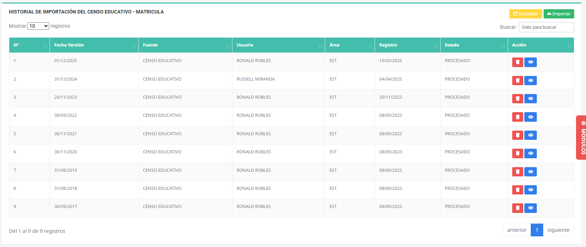
Figura 5: Dashboard del Censo Educativo 2025 mostrando los datos de matrícula actualizados en la plataforma SISMORE Educación.
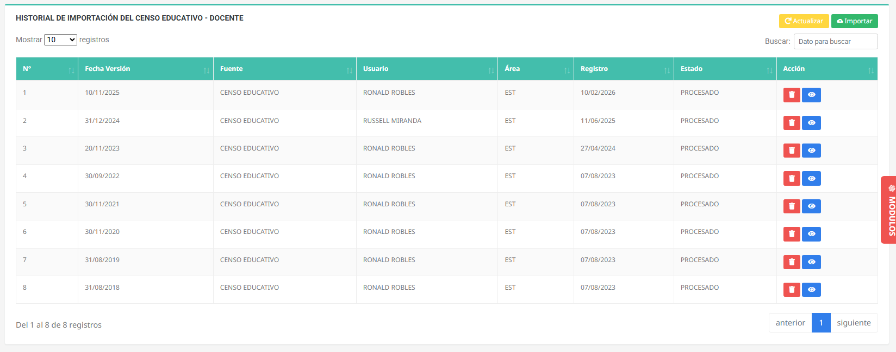
Figura 6: Módulo de gestión de docentes del Censo Educativo 2025, con información actualizada de plazas y asignaciones.


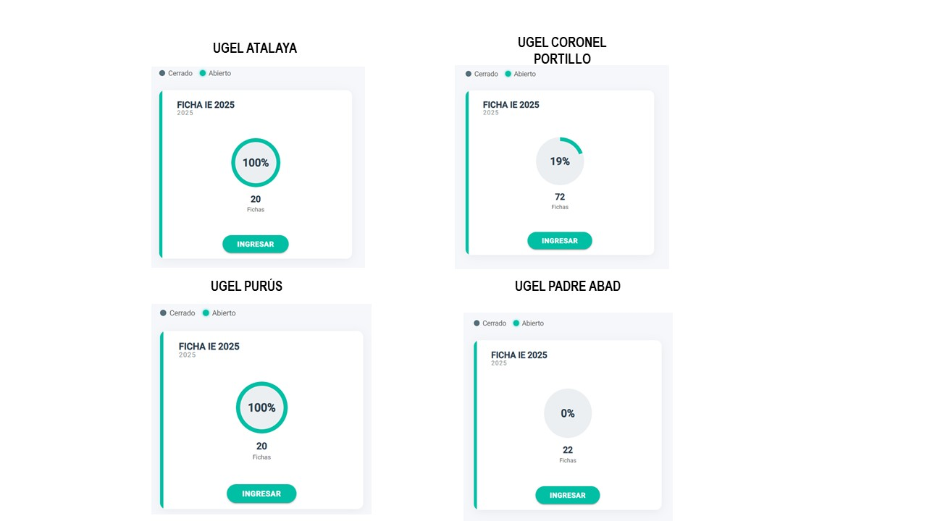
Figura 7: Visualización de locales escolares en el sistema SISMORE con datos del Censo Educativo 2025 y seguimiento en plataforma MOSEVA.

REALIZAR LA ACTUALIZACIÓN DE LOS REPORTES ESTADÍSTICOS DE LOS INDICADORES DEL PACTO REGIONAL.

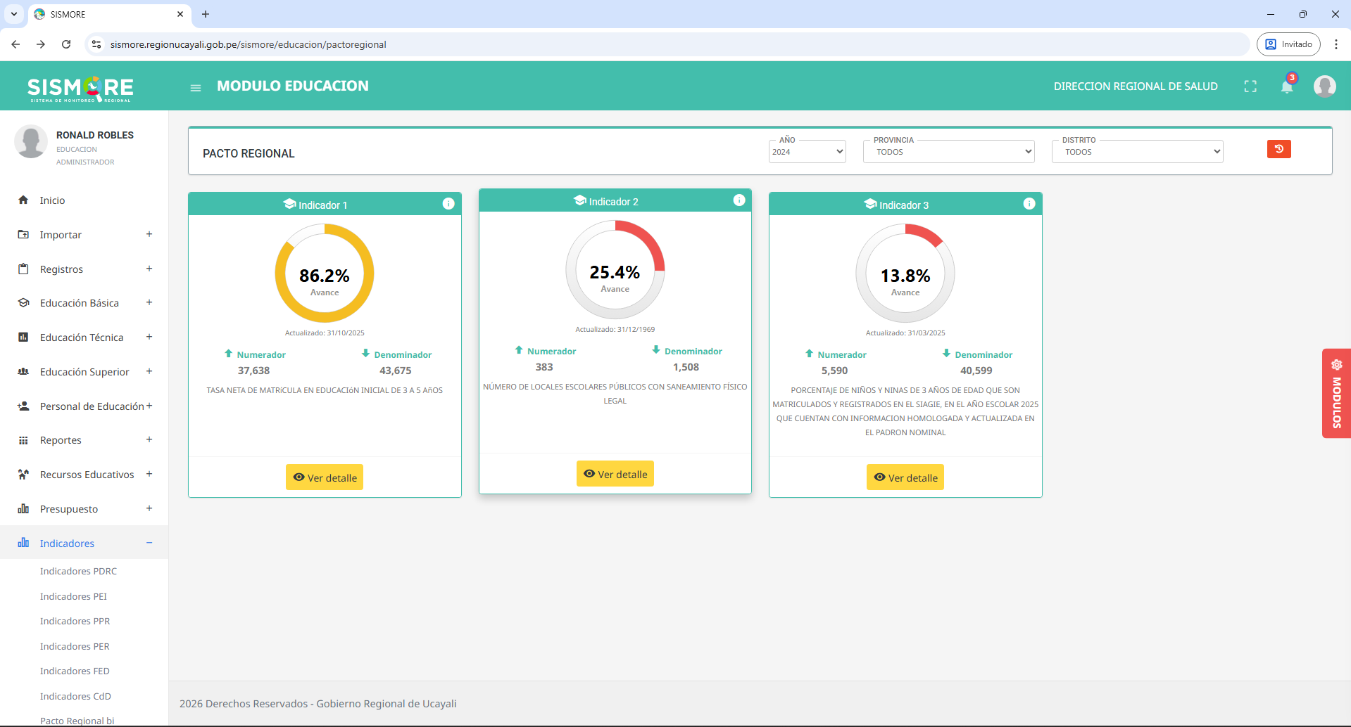
Figura 8: Reporte estadístico de indicadores del Pacto Regional, mostrando métricas actualizadas de desempeño educativo.
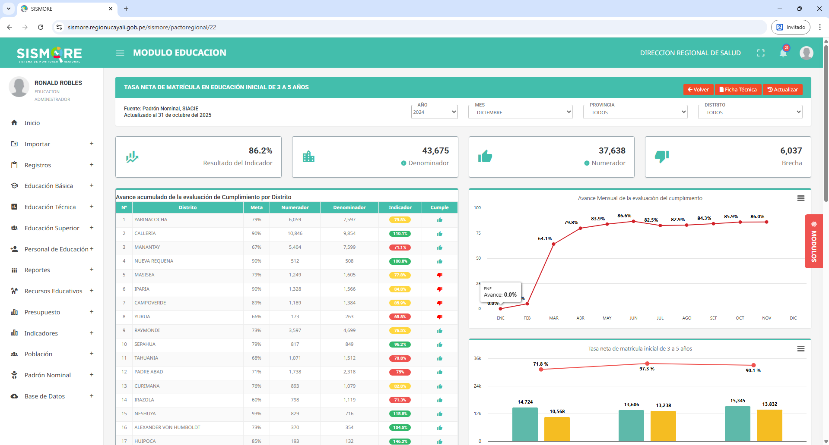
Figura 9: Gráficos comparativos de los indicadores del Pacto Regional con datos históricos y proyecciones.

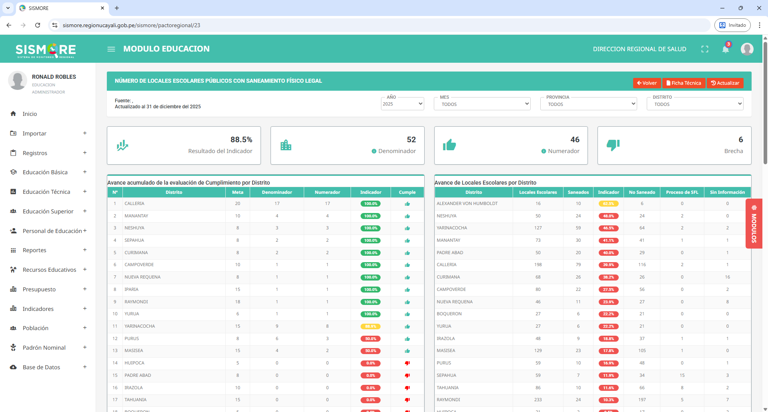
Figura 10: Panel de seguimiento de metas del Pacto Regional con indicadores de cumplimiento por distrito.
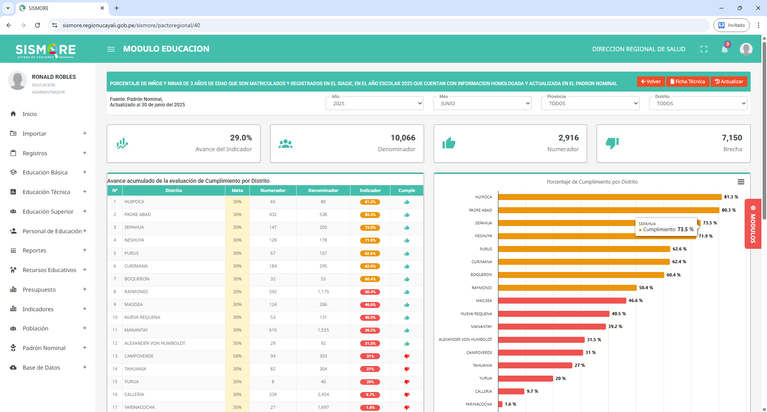
Figura 11: Dashboard consolidado de indicadores del Pacto Regional con visualizaciones interactivas y filtros por periodo.

REALIZAR LA ACTUALIZACIÓN DE LA CARGA Y PROCESAMIENTO DE DATOS DEL SISTEMA DE CONTROL Y SEGUIMIENTO DE PLAZAS NEXUS.

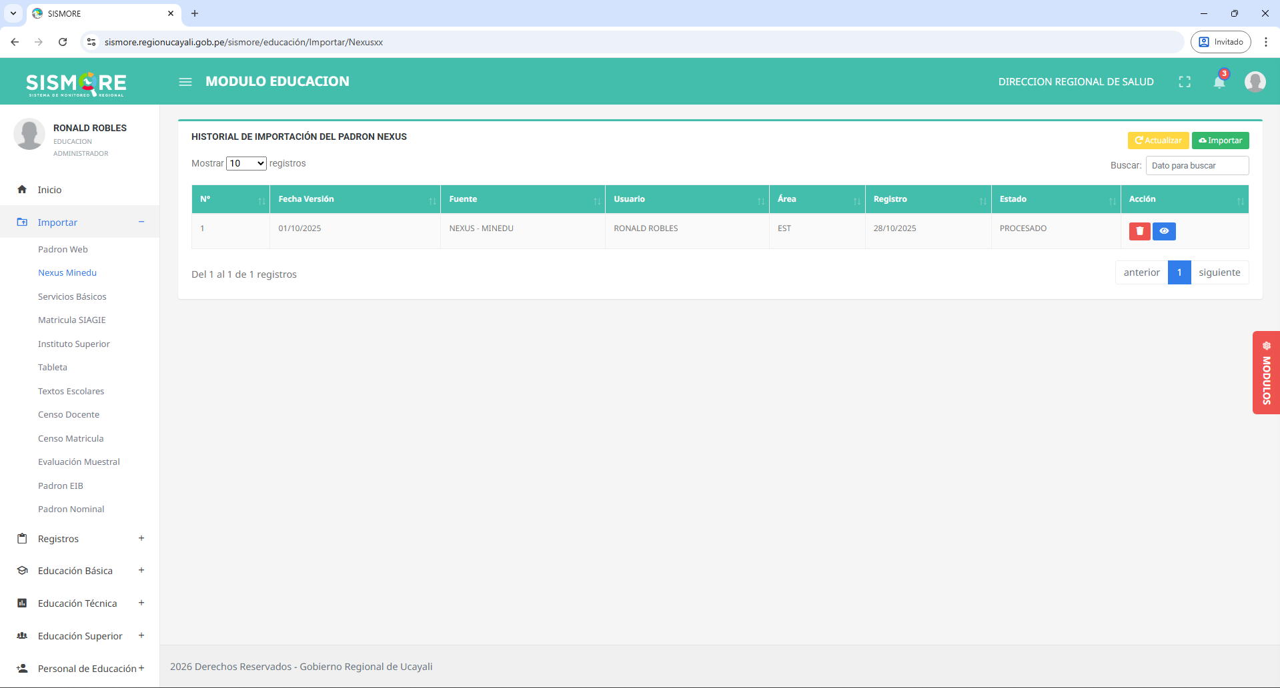
Figura 12: Interfaz del sistema NEXUS mostrando el control y seguimiento de plazas docentes actualizadas.
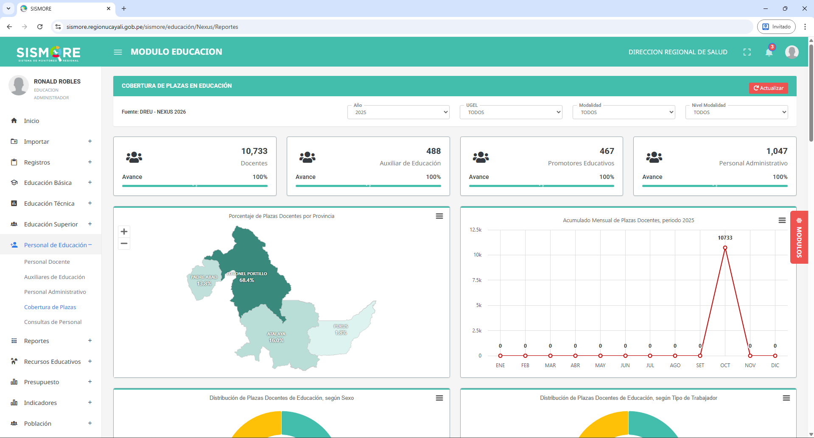
Figura 13: Módulo de procesamiento de datos del sistema NEXUS con estadísticas de plazas ocupadas, vacantes y en proceso de asignación.

